***Hamilton***

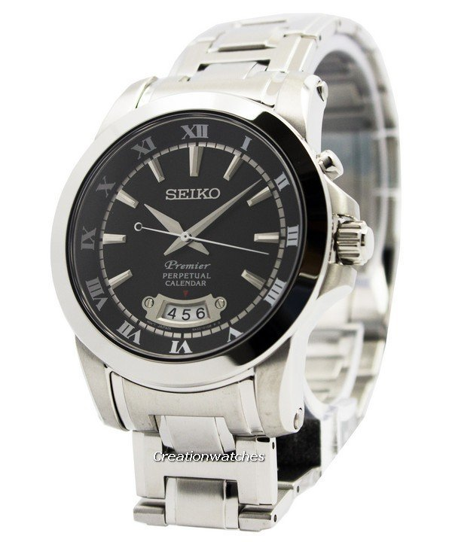

***Price:***

***Rs:6000***